Rabian Noé 6eD

Fiche de lecture : Les 16 Métamorphoses d’Ovide.

- Carte d’identité

Titre : Les 16 métamorphoses d’Ovide
Auteur : Ovide
Illustrateur : Frédéric Sochard
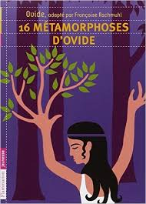
Adaptateur : Françoise Rachmuhl
Edition : Flammarion

- Les résumés

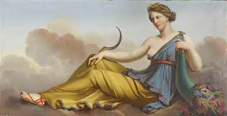
- La quête de Cérès

Cérès

Proserpine
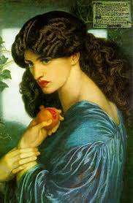
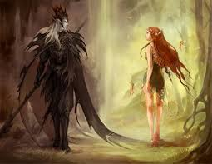
La fille de Cérès, Proserpine, la déesse de la moison, a été enlevée par le dieu des Enfers : Hadès.

Cérès est tellement désespérée par la disparition de sa fille qu’elle cesse de fournir du blé aux humains.
Ensuite, elle décide d’aller voir Zeus pour régler ce problème. Normalement, toute personne étant entrée dans les Enfers n’est plus autorisée à en sortir, mais Zeus décide de faire une exception car il voit que les humains sont dans une situation désespérée. En effet, ils n’ont plus de nourriture.
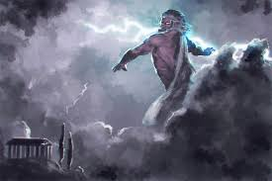
Ainsi, la moitié de l’année où Proserpine était avec son nouveau mari, les plantes ne poussaient plus et cette saison fut appelée l’hiver et l’autre moitié de l’année où Proserpine était avec sa mère, toutes deux étaient très joyeuses et Cérès faisait repousser les plantes. Cette saison fut appelée le printemps.

Zeus

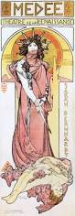

- Médée la magicienne

Médée la magicienne vivait au pied du Caucase avec son père Aeétès, le roi de Colchide. Celui-ci était le gardien de la Toison d’Or.
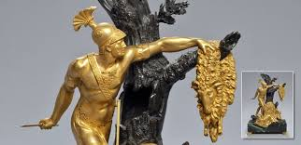
Et voici qu’un jour Jason, un jeune grec, décida avec ses amis d’aller chercher la Toison d’Or.

Il commandait une troupe de soldats nommés les Argonautes mais avant de l’obtenir, il devrait remporter les fameuses épreuves imposées par le roi de Colchide.
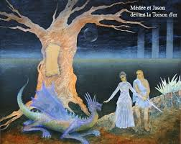
Médée, la fille du roi, voulut aider Jason parce qu’elle était amoureuse de lui. Ainsi, elle donna des herbes magiques au jeune homme, herbes qui permettaient d’apaiser les taureaux qui crachaient du feu. Ensuite, Jason trouve une ruse pour tuer tous les géants de pierre sortis de la terre après que les taureaux l’ont labourée. Puis, il réussit à endormir le dragon qui ne dort jamais grâce à une autre potion de Médée.

Jason ramena ainsi la Toison d’Or dans sa ville natale et se maria avec Médée.
A la suite de cela, Médée fit rajeunir le père de Jason qui était très vieux et allait mourir.

- Philémon et Baucis

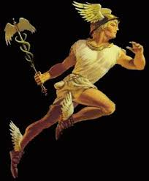

Un jour Jupiter décida d’aller rendre visite aux hommes sous l’apparence d’un mortel.

Il proposa à son fils Mercure de l’accompagner.
Mercure
Tout d’abord ils allèrent dans les maisons des personnes les plus riches du village.
Tous les nobles refusèrent de les accueillir.
Les seules personnes qui voulurent bien les accueillir étaient de pauvres gens. Ils leur offrirent à manger et leur dirent qu’ils pouvaient dormir dans leur modeste demeure.
Plus tard les deux pauvres villageois découvrirent que les deux voyageurs qu’ils avaient accueillis chez eux étaient des dieux.
Les deux dieux les remercièrent et leur proposèrent d’exaucer un de leurs vœux. Philémon et Baucis voulurent que leur maison devienne un temple et qu’ils en soient les gardiens.
Philémon et Baucis se métamorphosèrent en arbres et jusqu’à ce jour ils gardent le temple.

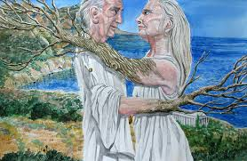

- Les personnages

- Jason : Jason est le fils de d’Aeson. Un jour il décide d’aller chercher la Toison d’Or. Une princesse nommée Médée tomba amoureuse de lui et décida de l’aider pour qu’il ne meure pas. Jason est noble, intelligent et il commande une troupe de soldats nommés les Argonautes.
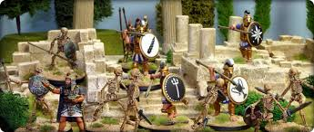
Les argonautes

- Zeus : Il est le fils de Cronos et le chef de tous les dieux. Il a pour frère Poséidon et Hadès. Il est souvent représenté avec un éclair dans la main. Son animal symbole est l’aigle. Zeus est le dieu du ciel et de la foudre. Il a fait la guerre aux Titans.
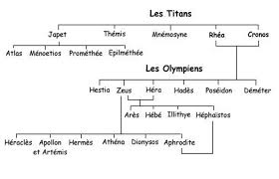

- Cérès : Cérès est la déesse de la moisson et de la fertilité. Elle est la sœur de Zeus. Les animaux qui la représentent sont : le porc, la grue et le bélier. Elle est la fille de Cronos et de Rhéa. Sa fille Proserpine avait été enlevée par Hadès.

- Les métamorphoses: des punitions, des récompenses ou des explications de phénomènes naturels?

- La quête de Cérès.

Le mythe de Cérès nous donne une explication mythologique et merveilleuse du phénomène naturel du changement de saisons.

B- Médée la magicienne.

C’est une métamorphose de récompense car Jason a bien voulu se marier avec Médée, celle- ci l’a récompensé en rajeunissant son père qui était très vieux et sur le point de mourir.

C- Philémon et Baucis.

C’est une métamorphose de récompense car Philémon et Baucis sont les seuls de leur village à avoir bien voulu accueillir Zeus et Mercure qui s’étaient fait passer pour des voyageurs. Ils les ont récompensés en transformant leur maison en temple et en les transformant en arbre. Pour les grecs anciens, l'hospitalité était une qualité essentielle.

Noé Rabian, 6ème D

